**UNIVERSIDADE METODISTA DE SÃO PAULO**

**ESCOLA DE ENGENHARIAS, TECNOLOGIA E INFORMAÇÂO**

**Análise e Desenvolvimento de Sistemas**

**Dennys Gomes Esteves - 243479**

**Luis Gustavo Cavalcanti Pereira - 251527**

**SEASON SOCCER MANAGER  
  
DESENVOLVIMENTO APLICATIVO MOBILE  
PARA RANKING DE JOGOS ELETRÔNICOS**

**Santos**

**2016**

**Dennys Gomes Esteves - 243479**

**Luis Gustavo Cavalcanti Pereira – 251527**

**SEASON SOCCER MANAGER  
  
DESENVOLVIMENTO APLICATIVO MOBILE  
PARA RANKING DE JOGOS ELETRÔNICOS**

Atividade realizada pelos alunos do 5º semestre do curso de Análise de Desenvolvimento de Sistemas da Universidade Metodista de São Paulo para atendimento ao módulo Modelagem e Documentação de Sistemas através do Projeto de Ação Profissional - PAP.

**Santos**

**2016**

**Ficha Catalográfica**

**Dennys Gomes Esteves - 243479**

**Luis Gustavo Cavalcanti Pereira - 251527**

**SEASON SOCCER MANAGER  
  
DESENVOLVIMENTO APLICATIVO MOBILE  
PARA RANKING DE JOGOS ELETRÔNICOS**

Atividade realizada pelos alunos do 5º semestre do curso de Análise de Desenvolvimento de Sistemas da Universidade Metodista de São Paulo para atendimento ao módulo Modelagem e Documentação de Sistemas através do Projeto de Ação Profissional - PAP.

**Área de Concentração: ______________________________________**

**Data da Apresentação: ______________**

**Resultado: _________________________**

**BANCA EXAMINADORA**

|  |  |  |
| --- | --- | --- |
| **André Luíz Perin** | **Prof.** |  |
| **Universidade Metodista de São Paulo** | | |

|  |  |  |
| --- | --- | --- |
| **Cristiano Camilo de Almeida** | **Prof.** |  |
| **Universidade Metodista de São Paulo** | | |

|  |  |  |
| --- | --- | --- |
| **Rafael Guimarães Sakurai** | **Prof.** |  |
| **Universidade Metodista de São Paulo** | | |

**Resumo**

**Abstract**

**SUMÁRIO**

1. INTRODUÇÃO 8

2. DESENVOLVIMENTO 9

2.1. Metas do projeto 9

Escopo do Trabalho 9

2.2. Processo de Desenvolvimento de Software 10

2.3. CMMI (Qualidade de Software) 11

2.4. Padrões de Projeto 12

2.5. Protótipo das telas 13

2.6. Arquitetura 16

2.7. Segurança da Informação 17

2.7. Desempenho da Aplicação 18

2.8. Cronograma 19

3. Levantamento e Análise dos Casos de Uso 20

3.1. Divisão do Trabalho 20

3.2. Diagrama de Casos de Uso 21

3.3. Especificação dos Casos de Uso (BUCs) 22

3.4. Modelo de Dados do Projeto 23

3.4.1. Diagrama de Classes 23

3.4.1. Modelo Lógico (Base de Dados – Aplicativo Mobile) 24

3.4.2. Modelo Lógico (Base de Dados Consolidadora - WebService) 25

3.5. Dicionário de Dados 26

3.6. Reanálise dos Requisitos Funcionais e Não-Funcionais 27

3.6.1. Requisitos Funcionais 27

3.6.2. Requisitos Não Funcionais 28

3.6.3. Diagrama de Sequência 29

4. CONCLUSÃO 30

5. REFERÊNCIAS BIBLIOGRÁFICAS 31

4. APÊNDICE A – SCRIPTS BASE DE DADOS 32

4.1. Banco de Dados (Aplicativo Mobile) 32

4.2. Banco de Dados - Consolidadora (WebService) 33

# INTRODUÇÃO

Este projeto tem como objetivo apresentar um aplicativo mobile intitulado SSM (Season Soccer Manager), criado para o sistema Android, para compartilhamento de ranking de em disputas em jogos eletrônicos, com temática de futebol. Este aplicativo é desenvolvido pela empresa DG-TEC, que está iniciando no mercado de desenvolvimento para dispositivos mobile, com Android.

A documentação do projeto irá apresentar as funcionalidades deste aplicativo, a arquitetura e modelagem de dados, bem como o processo de desenvolvimento, através de uma especificação, contendo todas as informações necessárias para entendimento do funcionamento do aplicativo SSM.

# 

# DESENVOLVIMENTO

## Metas do projeto

### Escopo do Trabalho

Criação do aplicativo Android para compartilhamento de ranking em jogos eletrônicos, de futebol.

* Criar uma conta de usuário para identificação e autorização na participação dos campeonatos, conforme as temporadas.
* Criar novas temporadas e compartilhar com outros usuários.
* Participar de temporadas e inserir pontuações de jogadores participantes em campeonatos.
* Armazenamento interno dos dados no dispositivo, conforme sincronização e atualização das informações, através de comunicação com WebService;
* Gerenciamento do envio e recebimento dos dados do WebService através de base consolidadora;

## Processo de Desenvolvimento de Software

TODO:

## CMMI (Qualidade de Software)

TODO:

### 2.4. Padrões de Projeto

O aplicativo SSM utilizará alguns padrões de projeto em sua implementação:

**Singleton** – Controle da instância de controle do banco de dados (SQLite) para armazenamento interno;

**Proxy** – Encapsulamento das regras de negócio de comunicação com o WebService.

### 2.5. Protótipo das telas

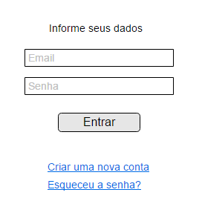

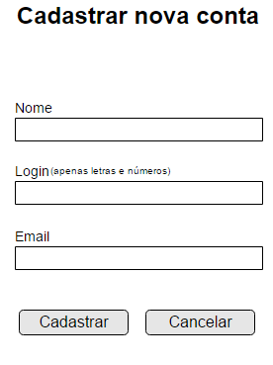

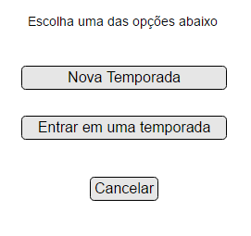

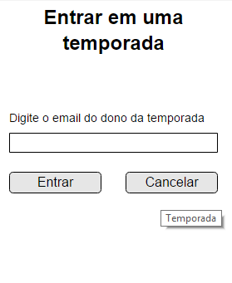

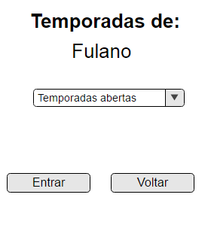

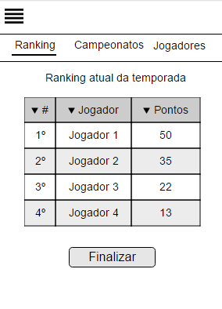

### 2.6. Arquitetura

TODO:

### 2.7. Segurança da Informação

TODO:

### 2.7. Desempenho da Aplicação

TODO:

### 2.8. Cronograma

TODO:

# Levantamento e Análise dos Casos de Uso

### Divisão do Trabalho

Lista de Eventos – Compartilhamento de Ranking em Campeonatos

|  |  |  |
| --- | --- | --- |
| **Nome do Evento** | **Entradas e Saídas** | **Resumo do BUC** |
| Criar nova conta | Cadastro de usuário (E) | Usuário registra o seu nome e e-mail para participar no compartilhamento do ranking |
| Selecionar temporada | Solicitar criar uma nova temporada ou entrar numa temporada ativa (E) | Usuário cadastrado cria uma nova temporada ou participa duma temporada existente |
| Entrar numa temporada | Participar de campeonatos na temporada (S) | Convidar outros usuários para participar de campeonatos |
| Incluir ranking | Adicionar pontuações de partidas (E) | Incluir na lista de partidas, as pontuações dos jogos |
| Visualizar ranking | Ranking de jogos (S) | Visualizar campeonatos, jogadores e pontuações |
| Reiniciar Senha | Criar nova senha aleatória para o usuário da conta (S) | Enviar solicitação de lembrete de senha e criar uma aleatória para o usuário acessar a conta |

### Diagrama de Casos de Uso

TODO:

### Especificação dos Casos de Uso (BUCs)

TODO:

**[BUC:C01-Cadastrar_Cliente]**

|  |  |  |  |
| --- | --- | --- | --- |
| **Sigla Sistema:** | SIV | **Sistema:** | Sistema Integrado de Vendas |
| **Módulo:** | Cadastros | | |
| **Cód. BUC:** | C01 | **BUC:** | Cadastrar Cliente |
| **Identificação:** | BUC:C01-Cadastrar_Cliente | | |

## Descrição: Possibilita que os administradores, devidamente identificados no sistema, cadastrem clientes.

## Atores: Administrador.

## Pré-Condições

Qualquer um dos administradores deverão ter efetuado o seu login no sistema.

## Pós-Condições

* Ter os dados do cliente cadastrado ou alterado no banco de dados.

|  | **Ações / Passos** |
| --- | --- |
| 1 | O fluxo principal inicia quando clica na opção **Cadastros – Cadastrar Cliente;** |
| 2 | O sistema apresenta uma tela cadastrar um cliente:   * Usuário preenche os campos obrigatórios; * Sistema valida se todos os campos obrigatórios estão preenchidos corretamente; * Sistema executa gravação dos dados no banco de dados; |

|  | **Restrições / Validações** |
| --- | --- |
|  | Sistema deverá emitir um alerta se os campos obrigatórios (com asterisco *) não estiverem preenchidos ou incorretos: endereço completo de entregas cobrança, CPF ou CNPJ, dados de pagamento, email e senha para login. |

# Modelo de Dados do Projeto

### 3.4.1. Diagrama de Classes

TODO:

# Modelo Lógico (Base de Dados – Aplicativo Mobile)

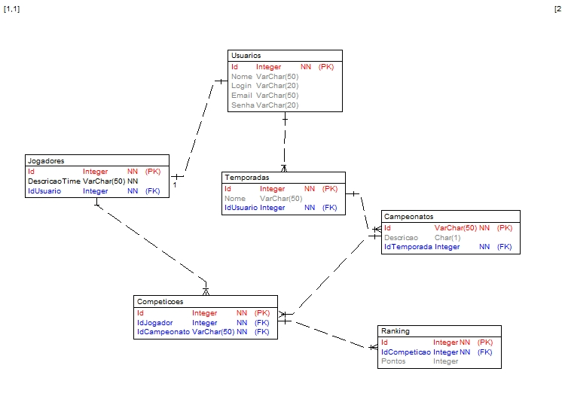

# Modelo Lógico (Base de Dados Consolidadora - WebService)

# Dicionário de Dados

TODO:

# 3.6. Reanálise dos Requisitos Funcionais e Não-Funcionais

# Requisitos Funcionais

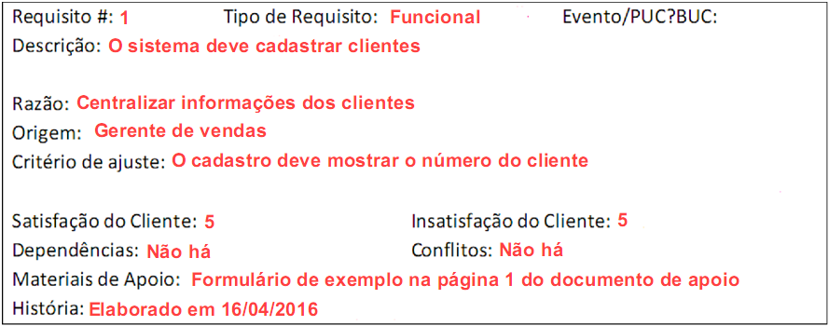

# Requisitos Não Funcionais

TODO:

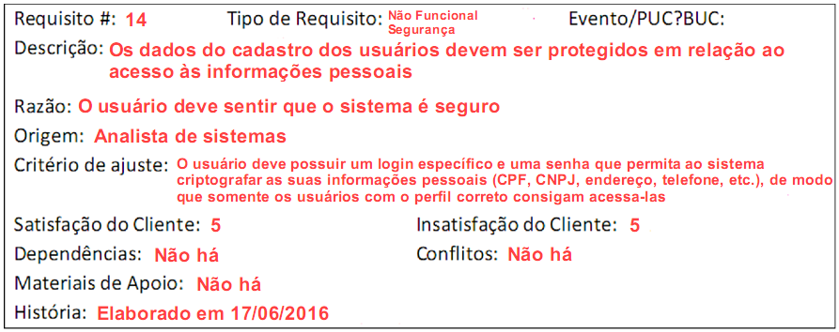

# Diagrama de Sequência

TODO:

# CONCLUSÃO

TODO:

# REFERÊNCIAS BIBLIOGRÁFICAS

TODO:

# APÊNDICE A – SCRIPTS BASE DE DADOS

## Banco de Dados (Aplicativo Mobile)

TODO:

## Banco de Dados - Consolidadora (WebService)